Andrés Felipe Robles C.C. 1023960270

Carlos Andres Pineda C.C. 80150569

Edwin Cardozo C.C. 80833120

Luis Ariel Rojas C.C. 1052393702

Santiago Moreno C.C. 1113698439

**Sprint 1**

**Grupo 5 – HALOS**

**Adventure Park**

1. **Creación del GitHub**

El primer paso para realizar la entrega correspondió a la creación del GitHub el cual fue compartido a todos los miembros del grupo y se realizó la carga del primer archivo txt con la frase ‘hola mundo’ para revisar que la carga de los datos y el repositorio hubieran sido compartidos de forma correcta.

1. **Creación del tablero de Kanban y asignación de tareas**

Una vez creado el repositorio, se procedió a crear el tablero de Kanban para la asignación de tareas, esta fue la herramienta sugerida en ciclos anteriores y la que se deseó usar para el respectivo ciclo. Sin embargo, debido a que las entregas se hacen por medio del repositorio presente en la plataforma GitHub, el tablero de Kanban será ajustado para el siguiente sprint, la imagen 1 muestra la distribución de tareas.

Por motivos de trabajo no nos pudimos reunir para revisar los temas relacionados al backend, sin embargo, ya tenemos una reunión planeada para el Lunes en la noche.

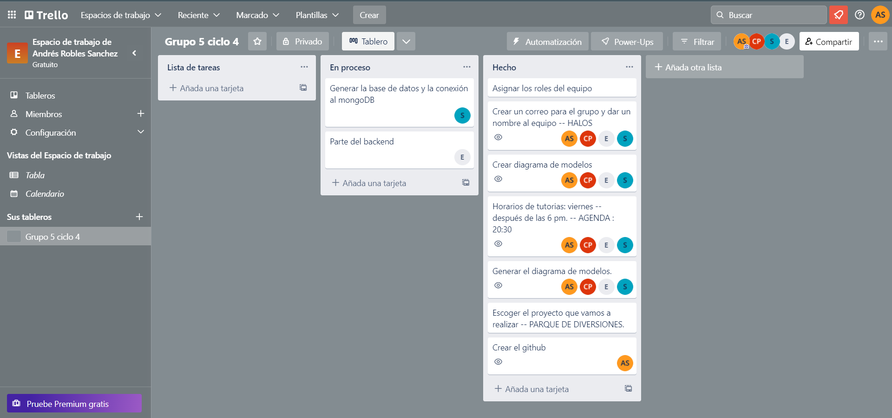

**Imagen 1.** Tablero de Kanban para el desarrollo del sprint 1.

1. **Creación de un correo del grupo y elección del nombre que se usará para la presentación de los sprints.**

Debido a la pasión por los videojuegos y la falta de presencia femenina en el equipo, elegimos el nombre HALOS, relacionado con el popular videojuego de shooter en primera y en tercera persona.

La creación del correo electrónico y el posterior logeo en las plataformas de twilio y sendgrid se hizo de manera conjunta para tener el mismo entorno de trabajo y acceso a las plataformas en el futuro, de ahora en adelante los correos de verificación del proyecto Adventure Park serán enviados del correo electrónico:

g5misiontic@gmail.com

1. **Arquitectura de software**

Al escoger el proyecto relacionado con el parque de diversiones y al determinar que el primer detalle presentado corresponde con una ciudad y un departamento, se crean los dos primeros modelos (ciudad y departamento), esto con el fin de dejar abiertas las puertas a una expansión en otras ciudades o departamentos del país por parte de adventure park.

Determinamos las características y el tipo de los datos que se iba a encontrar en estos dos modelos y una vez realizada la consulta con la tutora se tomó la decisión de realizar un modelo UML de entidad relación, que, aunque sabemos que no nos encontramos en un modelo relacional, nos puede servir para definir las relaciones y la forma en la que se van a crear los modelos.

Una vez establecido la ciudad y el departamento como modelos a crear, se continúo con los modelos que serían importantes para nuestro proyecto, por lo tanto se diseñaron los modelos de parque de diversiones, cliente, zona, atracción, restricción, puesto de comida, entradas y pasaporte, todos los anteriores se encuentran relacionados con el paradigma de programación orientada a objetos visto en ciclos anteriores.

Llegando al módulo de seguridad y saber que se necesita conocer los tipos de usuarios, se crean los modelos relacionados con los usuarios y las ventas.

El modelo creado se encuentra adjunto en la siguiente página.

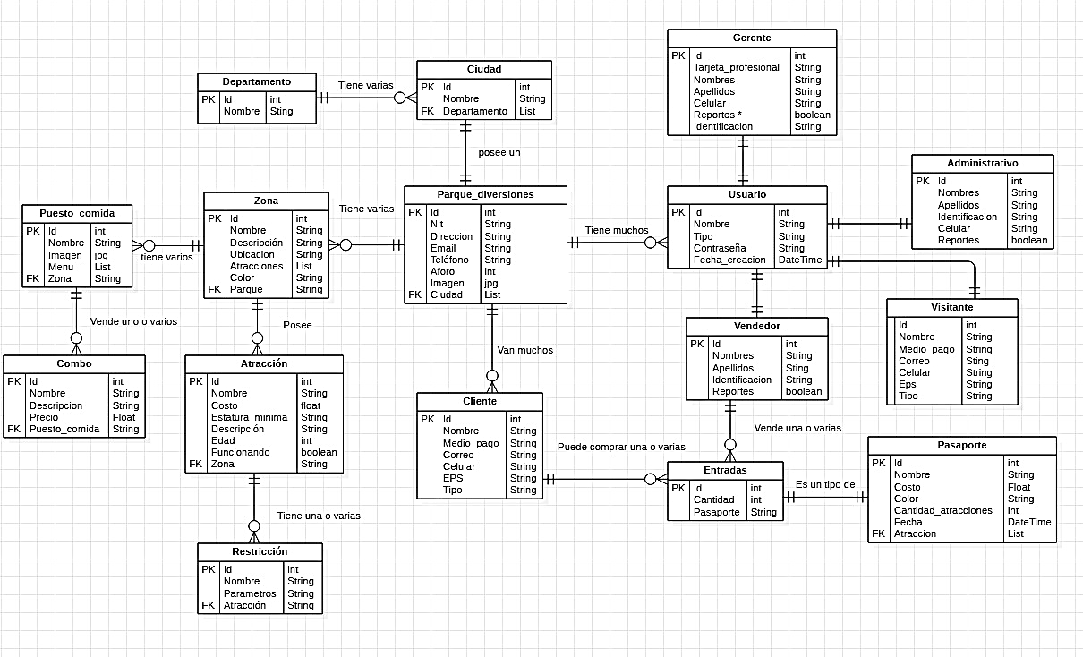

1. **Desarrollo del backend.**

El desarrollo del backend no se alcanzó a realizar por problemas de organización y delegación de tareas por parte del equipo, sin embargo, ya vamos a mejorar este aspecto y el tema del backend va a quedar listo el día lunes.